|  |  |  |  |
| --- | --- | --- | --- |
|  | **Universidade Federal da Paraíba** | | **Procedimento Operacional - PO** |
| **Unidade:** Pró-Reitoria de Administração | | | |
| **Processo:** Solicitação de pagamento de taxa de anuidade nacional | | | |
| **Identificação:** PRA/CAD/DA/04 | | **Versão:** 00 | **Nº de folhas:** 06 |

# OBJETIVO

O presente manual tem como objetivo instituir as diretrizes para abertura e trâmite de processos relativos ao pagamento de taxas de anuidades a entidades nacionais.

# PÚBLICO ALVO

Unidades gestoras da UASG 153065.

# GLOSSÁRIO DE TERMOS E SIGLAS

**ASSECAD** – Assessoria de Coordenação de Administração/CAD/PRA.

**CAD** – Coordenação de Administração/PRA.

**CCF** – Coordenação de Contabilidade e Finanças/PRA.

**Empenho** – É o primeiro estágio da despesa, conceituado como sendo o ato emanado de autoridade competente (ordenador de despesas). É efetuado contabilmente e registrado no sistema SIAFI utilizando-se o documento Nota de Empenho, que se destina a registrar o comprometimento de despesa orçamentária, obedecidos os limites estritamente legais, bem como os casos em que se faça necessário o reforço ou a anulação desse compromisso.

**ND** – Nota de Doctação.

**NE** – Nota de Empenho.

**NF –** Nota Fiscal.

**Pagamento** – Último estágio da despesa pública. Caracteriza-se pela emissão da ordem bancária em favor do credor.

**PRA –** Pró-Reitoria de Administração.

**SIPAC** – Sistema Integrado de Patrimônio, Administração e Contratos.

**UASG** – Unidade Administrativa de Serviços Gerais.

**Unidade Requisitante/ Demandante/ Solicitante** – Unidade da UFPB que tenha demandado a solicitação, sendo responsável pelo acompanhamento da execução do objeto.

# LEGISLAÇÃO APLICADA E DOCUMENTOS DE REFERÊNCIA

* [**Lei nº 4.320/1964**](http://www.planalto.gov.br/ccivil_03/leis/l4320.htm) - Estatui Normas Gerais de Direito Financeiro para elaboração e controle dos orçamentos e balanços da União, dos Estados, dos Municípios e do Distrito Federal.
* [**Resolução nº 01, de 02 Fevereiro de 2021 UFPB**](https://www.ufpb.br/pra/contents/instrucoes-normativas/in-01_2021-pra-normatizacao-para-taxas-de-inscricao-requisicoes-de-servicos-e-anuidades#:~:text=RESOLU%C3%87%C3%83O%20N%C2%BA%2001%2C%20DE%2002%20FEVEREIRO%20DE%202021%2C%20estabelece%20normatiza%C3%A7%C3%A3o,anuidade%20a%20entidades%20representativas%20de) - Estabelece normatização para solicitação de pagamento de taxas de inscrição em eventos no país e no exterior, requisições para pagamento de serviços referentes a pregões ativos da Universidade Federal da Paraíba e pagamento de taxas de anuidade a entidades representativas de classe.
* Manual SIPAC – [**Módulo de Protocolo**](https://docs.info.ufrn.br/doku.php?id=suporte:manuais:sipac:protocolo:lista).

# INFORMAÇÕES GERAIS

* O pagamento/recolhimento de taxas/contribuições às entidades representativas de classe nacionais deverá ser solicitado via processo eletrônico cadastrado no SIPAC, com dotação orçamentária específica, previamente detalhado pela CODEOR/PROPLAN, a pedido da unidade demandante. Caso não tenha crédito orçamentário detalhado, deve-se encaminhar o processo antes à CODEOR/PROPLAN para solicitação.
  1. **Dos documentos necessários**:
* Para requisitar o pagamento/recolhimento de **anuidades nacionais,** o interessado deverá criar um processo administrativo no SIPAC, contendo os seguintes documentos:
  1. Ofício com solicitação para pagamento da anuidade e a justificativa da necessidade de sua quitação;
  2. Fatura da entidade representativa;
  3. Certidão negativa relativa a tributos federais, certidão de regularidade para com o FGTS, ambas relativas ao CNPJ da entidade representativa de classe, e as certidões de regularidade estadual e municipal, dependendo do objeto da contratação, com base no tributo lançado: Certidão Estadual (ICMS), no caso de fornecimento de bens, e Certidão Municipal (ISS), no caso de serviços;
  4. Nota de dotação.

# PROCEDIMENTOS NECESSÁRIOS

**Passo a passo do processo: Solicitação de pagamento de taxa de anuidade nacional.**

|  |  |  |
| --- | --- | --- |
| Etapa | Quem Faz? | O que faz? |
| 1 | Unidade requisitante | **Cadastrar processo no SIPAC** (Tipo: Pagamento; Assunto: 051.3) e anexar documentaçãoconstante nas Informações Gerais deste documento, em formato digital. |
| 2 | Unidade requisitante | Caso não tenha crédito orçamentário detalhado, solicitar **detalhamento de crédito junto à Coordenação de Orçamento/PROPLAN** (11.01.07.04).  Caso já tenha crédito detalhado, pular para a etapa 4. |
| 3 | CODEOR | Receber processo.  **Realizar detalhamento orçamentária no SIAFI, conforme solicitação**.  Anexar ao processo eletrônico à Nota de Dotação e despacho informando o detalhamento dos créditos para o reforço do empenho.  **Enviar processo para a Coordenação de Administração** (11.01.08.02). |
| 4 | CAD | Receber processo.  **Solicitar ao ordenador de despesar autorização para emissão do empenho.**  Enviar processo para a Pró-Reitoria de Administração (11.00.47). |
| 5 | Pró-Reitor de Administração | Receber processo.  **Autorizar emissão do empenho**, se, após a análise, estiver adequada a instrução processual.  **Enviar processo para a Assessoria de Coordenação de Administração** (11.01.08.96). |
| 6 | ASSECAD | Receber processo.  **Realizar análise quanto à admissibilidade da demanda**.  Caso sejam identificadas inconsistências ou pendências na documentação, o processo é devolvido a Unidade solicitante para correção/complementação. |
| 7 | ASSECAD | Concluída a análise do processo, se não houver inconsistências ou se elas tiverem sido sanadas, consultar a regularidade fiscal do favorecido do empenho, caso esteja tudo regular, **emitir empenho** **no SIAFI**.  Recolher as assinaturas de autorização do empenho.  Anexar ao processo nota de empenho. |
| 8 | ASSECAD | **Enviar empenho aos interessados e a entidade favorecida**.  Anexar ao processo despacho informando a Unidade requisitante os documentos necessários para prosseguir com o pagamento.  **Enviar processo para a Unidade requisitante.** |
| 9 | Unidade requisitante | Receber processo.  **Anexar ao processo a seguinte documentação para pagamento**:   1. Recibo de quitação (posterior à data de emissão do empenho); 2. Declaração de não incidência na fonte do IR, da CSLL, da Confins e da Contribuição para o PIS/Pasep, se for o caso; 3. Declaração de que o prestador de serviço goza da isenção do imposto sobre serviço (ISSQN), se for o caso; 4. Documento de atesto da NF pela execução do serviço, contendo assinatura, data e matrícula siape do Coordenador do Curso/Diretor de Centro; e 5. Relatório de acompanhamento de execução do serviço.   **Enviar processo para Assessoria de Coordenação de Administração** (11.01.08.96). |
| 10 | ASSECAD | Receber processo.  **Realizar análise quanto à instrução processual necessária para solicitação de pagamento.**  Caso sejam identificadas inconsistências ou pendências na documentação, o processo é devolvido para correção/complementação.  Concluída a análise do processo, se não houver inconsistências ou se elas tiverem sido sanadas,enviar processo para a Coordenação de Administração(11.01.08.02). |
| 11 | CAD | Receber processo.  **Anexar despacho ao processo solicitando ao ordenador de despesas autorização para pagamento**.  **Enviar processo para a Pró-Reitoria de Administração** (11.00.47). |
| 12 | Pró-Reitor de Administração | Receber processo.  **Autorizar o pagamento da despesa**.  **Enviar processo para a Coordenação de Contabilidade e Finanças** (11.01.08.01). |
| 13 | CCF | Em seguida, segue o trâmite do **subprocesso de execução do pagamento**. |

# FORMULÁRIOS E MODELOS CORRELATOS

* Modelo de Formulário de Solicitação de Pagamento de Taxa de Anuidade Nacional – Disponível em: SITE da PRA.
* Modelo de Atesto de Nota Fiscal (serviços) – Disponível em: [SITE da PRA](http://www.pra.ufpb.br/pra/contents/formularios/formularios/modelo-atesto-de-nota-fiscal-servicos/view).
* Modelo de Relatório de Acompanhamento de Execução de Serviços – Disponível em: [SITE da PRA](http://www.pra.ufpb.br/pra/contents/formularios/formularios/modelo-relatorio-de-acompanhamento-de-execucao-de-servicos/view).
* Lista de requisitantes serviços – Disponível em: [site da PRA](http://www.pra.ufpb.br/pra/contents/menu/assuntos/lista-de-requisitantes).

# FLUXOGRAMA

Figura 1- Fluxo de pagamento de taxa de anuidade nacional.

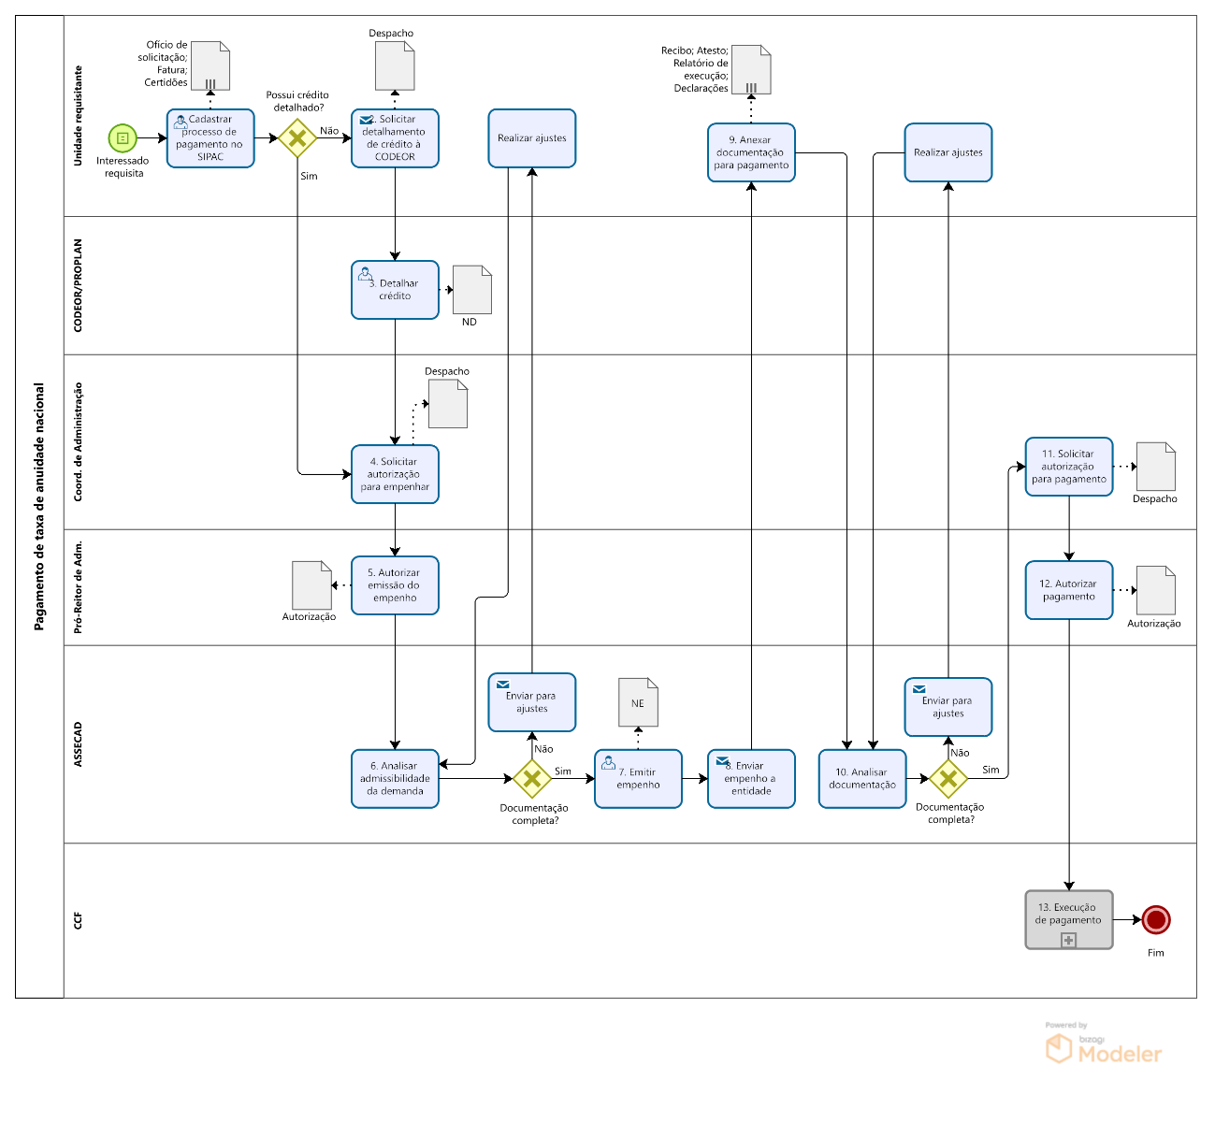

# INDICADORES

* Quantidade de processos de anuidades nacionais recebidos por período.

**CONTATO**

**Assessoria da Coordenação de Administração – ASSECAD**

E-mail: assecad@pra.ufpb.br

Telefone: (83) 3216-7577

**CONTROLE DE REVISÃO**

|  |  |  |  |  |
| --- | --- | --- | --- | --- |
| **Revisão** | **Data** | **Histórico das Revisões** | **Item(ns) Revisado(s)** | **Revisado por** |
| 00 | 10/10/2022 | Revisão Final | Todos | ASSECAD |
| 01 | 10/10/2022 | Revisão Final | Todos | Gilmara de Lima Nóbrega |

|  |  |  |
| --- | --- | --- |
| **Elaborado por:** Rebeca Honorato Neiva | **Aprovado por:** Márcio André Veras Machado | **Data:** 25/10/2022 |